如何看待少林寺方丈释永信被立案调查？
2025年7月27日，中国佛教的一面旗帜——释永信，终于被抓了。
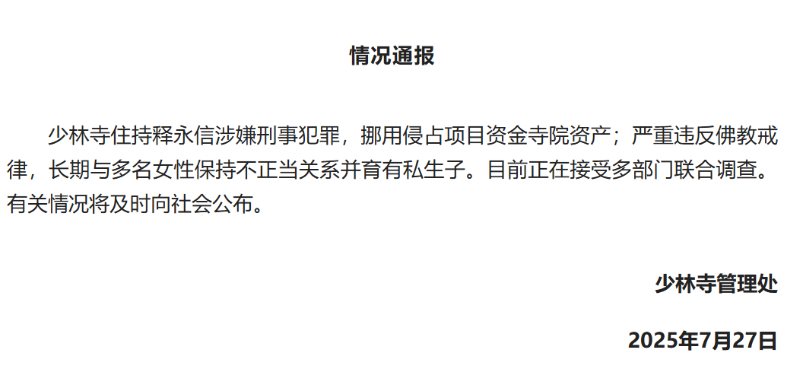
为什么说“终于”被抓呢？
因为早在10年前的2015年，也是7月，7月25日，释永信就被自己的弟子举报。
根据豆包AI：
【2015年7月25日，一位自称“释正义”的人在网络平台发布实名举报信，举报少林寺方丈释永信，称其存在侵占高香收入、名下拥有多辆百万级豪车、持有双户口，甚至与多名女性有染等问题。7月26日，少林寺官网紧急回应，称举报源于“周边拆迁矛盾”，并向警方报案。随后，释永信的弟子释延鲁也加入举报行列，指控释永信勒索其700多万元财物，这使得事件进一步发酵。7月30日，三十名少林弟子联名发声，指认“释正义”实为释延鲁，举报动机系“被迁单还俗怀恨在心”。同日，中国佛教协会与国家宗教局相继表态介入，要求彻查真相。
河南省调查组经过调查，2015年11月首度公布部分结论，关于“迁单”问题，认定1988年处置未经寺管会集体研究属无效；针对私生女指控，出具医学证明，被指生育孩子的释某某早在2004年已接受子宫全切手术，丧失生育能力，官方认定相关孩子系弃婴或释永信兄弟之女。2017年2月，《河南日报》刊发完整调查报告，七大举报焦点均被定性“证据不足”，仅要求整改财务管理，如规范烧香钱分配、豪车购置标准等。同时，释永信存在双重户口问题属实，原有户口“刘应城”随后被注销。
2017年2月，河南省调查组公布最终结论，认定七大举报焦点“证据不足”，但指出少林寺存在财务管理不规范等问题，要求限期整改。这一结果体现了行政调查的权威性，也符合国家宗教事务局“教育与处罚结合”的原则。中国佛教协会与国家宗教事务局均未对调查结果提出异议，间接认可了河南省的处理方式。】
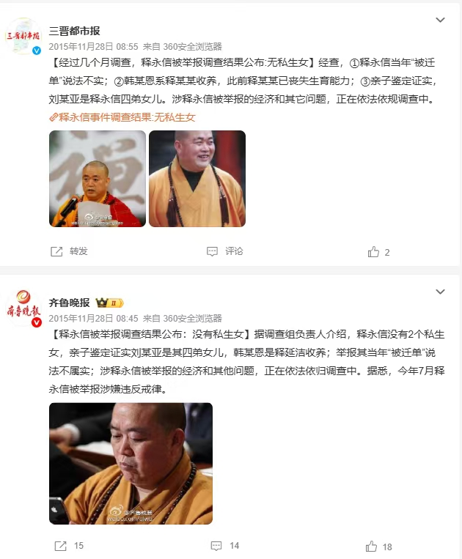
10年前的举报，在要求彻查真相的情况下，调查结论说了一大堆，但实际上就俩字：没事。
如果释永信私生子的年龄大于10岁，是不是说明2015年的举报属实？
如果属实，调查结论的“没事”是不是真的“没事”？
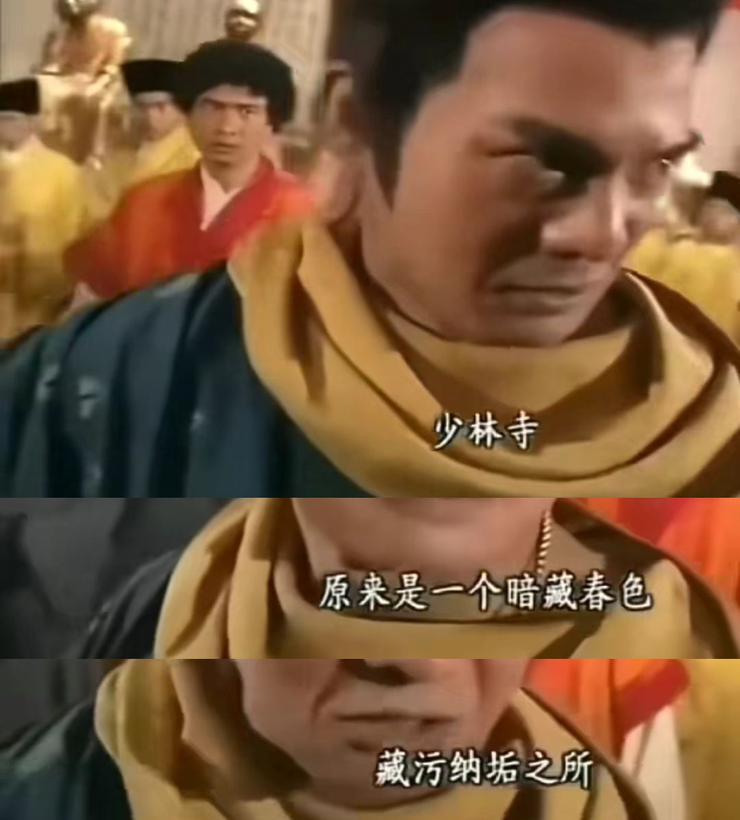
《天龙八部》剧照
1
实际上，在佛教界或者整个宗教界，类似的丑闻绝不是孤例。即使是佛教界的最高代表——中国佛教协会的会长也是如此。
根据豆包AI：
【2018年8月1日，原龙泉寺两位法师贤启、贤佳在互联网上发布长达95页的“重大情况汇报”，实名举报学诚存在以下问题：
性侵与精神控制：指控学诚长期通过发送骚扰信息、精神控制等手段性侵多名出家女弟子，并涉及“男女双修”等行为。举报材料中附有手机聊天记录等证据，内容被描述为“直白不堪入目”。
违章建筑：自2005年起，龙泉寺未经审批建设多栋建筑（如德尘居、居士楼等），总面积达1.37万平方米，均属违建。
资金问题：举报称龙泉寺存在大额资金去向不明、违反国家财务管理规定等情况。
2018年8月2日，国家宗教局表示已收到举报材料并启动调查。8月23日，国家宗教局发布通报，确认以下调查结果：
骚扰信息属实：学诚发送骚扰信息的行为违反佛教戒律，已责成中国佛教协会处理。
违建问题：龙泉寺部分建筑未取得规划许可证，地方部门进一步调查取证。
资金问题：涉嫌违反财务管理规定，交由地方部门查处。
性侵问题：北京市公安机关已受理报案并展开初查，但未公布具体结论。
职务罢免与辞职
在调查期间，学诚相继辞去多项职务：
8月15日，中国佛教协会接受其辞去会长、常务理事等职务，由演觉副会长临时主持工作。
8月23日，福建省佛教协会免去其会长职务；8月24日，北京市佛教协会免去其龙泉寺住持职务。
11月29日，全国政协常委会免去其民族和宗教委员会副主任职务，接受其辞去全国政协常委、委员。】
学诚“法师”是中国佛教协会会长；释永信是中国佛教协会副会长、人大代表。
类似的事件还有：
1、天籁寺住持圆通职务侵占、重婚案（2010年）
职务侵占罪：浙江省宁波市天籁寺住持圆通，利用职务便利挪用寺院资金460万元用于个人投资，并通过虚开发票等方式侵占寺院资产120万元。
重婚罪：圆通在出家期间与多名女性保持不正当关系，并与其中一人以夫妻名义同居，生育子女。
2、四川佛协原副会长释照杰违纪违法案（2024年）
违反廉洁纪律：四川省佛教协会原副会长、某寺院方丈释照杰，与网络女主播发生不正当关系，并向其转账320万元用于购房及奢侈品消费。
违反宗教戒律：释照杰的行为严重违反佛教“不淫邪”戒律，且资金来源涉嫌挪用寺院功德箱收入。
不只是中国佛教，中国、外国（地区）宗教界都有类似丑闻。比如：
泰国曼谷某寺庙住持阿差与女子维拉万发生不正当关系后，被其以怀孕为由勒索720万泰铢（约合人民币840万元）。警方调查发现，维拉万通过与至少9名高阶僧侣发生性关系，获取照片和视频实施敲诈，涉案金额高达3.85亿泰铢（约合人民币4.3亿元）。
2015年，中国道教协会原秘书长王哲一因涉嫌违纪被立案调查。其任内曾出现副会长李一因“伪道士”丑闻辞职、副会长张继禹因生活作风问题被罢免等事件。
2016年，浙江省基督教协会会长顾约瑟在担任杭州市崇一堂主任牧师期间，因挪用巨额资金被依法逮捕。浙江省基督教“两会”革除其教职并罢免职务。
2002年，香港天主教教区被曝三名神父在1975-2002年间性侵儿童。
2019年，印度喀拉拉邦主教弗朗哥・穆拉卡尔被指控在2014-2016年间多次强奸修女。
2019年，法国枢机主教菲利普・巴尔巴林因包庇教区神父性侵儿童被判缓刑6个月；同年，澳大利亚枢机主教乔治・佩尔因性侵唱诗班男童入狱，成为首位因性侵获刑的天主教最高级别神职人员
2021年，英国考文垂印度教寺庙领袖拉金德・卡利亚被指控强奸4名女信徒。
2020年，耶路撒冷正统派犹太教拉比拉玛蒂被曝在其住所建立“奴役王国”，囚禁近50名妇女儿童。受害者中最小仅4岁，遭性侵、肉体虐待及经济剥削。拉玛蒂通过展示“地狱火刑”等手段实施精神控制，其教派封闭性使恶行长达10年未被揭露
自称伊斯兰教布道者的奥克塔尔，以“神权”名义建立邪教组织，性侵数百名女性并逼迫其服用避孕药（警方搜出6.9万粒），还被控参与2016年未遂政变。2021年，其因性侵、间谍等罪名被判1075年监禁。
对了，唐朝时，玄奘法师所在的大慈恩寺的辩机和尚与高阳公主也有过私情。据《新唐书》载：“初，浮屠庐主之封地，会主与遗爱猎，见而悦之，具帐其庐，与之乱”，“与浮屠辩机乱，帝怒，斩浮屠，杀奴婢数十人，主怨望，帝崩，哭不哀”。《资治通鉴》也记载：“主与辩机私通，饷遗亿计，更以二女子侍遗爱。太宗怒，腰斩辩机，杀奴婢十馀人；主益怨望，太宗崩，无戚容”
2
上述的丑闻不一定是宗教界的主流。但，作为生产关系的总和的一部分，宗教绝无可能独善其身，一定是整个社会经济基础的反映。
正如马克思所说：“宗教本身是无内容的，它不是靠天国，而是靠人间生活”。
恩格斯在《家庭、私有制和国家的起源》说：
【国家是文明社会的概括......它是用激起人们的最卑劣的冲动和情欲，并且以损害人们的其他一切秉赋为代价而使之变本加厉的办法来完成这些事情的。鄙俗的贪欲是文明时代从它存在的第一日起直至今日的起推动作用的灵魂；财富，财富，第三还是财富，——不是社会的财富，而是这个微不足道的单个的个人的财富，这就是文明时代唯一的、具有决定意义的目的。如果说在文明时代的怀抱中科学曾经日益发展，艺术高度繁荣的时期一再出现，那也不过是因为在积累财富方面的现代的一切积聚财富的成就不这样就不可能获得罢了。】
宗教界的修行人士，肯定会有真正修行的品行高尚的“大德”，这是毋庸置疑的。
但在私有制下，品行高尚的“大德”只是少数。“鄙俗的贪欲”一定会“以损害人们的其他一切秉赋为代价而使之变本加厉的办法来完成”“最卑劣的冲动和情欲”以及获得“财富，财富，第三还是财富”这个灵魂。
宗教，与科学、艺术一样——“如果说在文明时代的怀抱中科学曾经日益发展，艺术高度繁荣的时期一再出现，那也不过是因为在积累财富方面的现代的一切积聚财富的成就不这样就不可能获得罢了”。
一切正义的旗帜，都可以被用作“最卑劣的冲动和情欲”、“鄙俗的贪欲”的外衣。宗教也不例外，很容易成为敛财、剥削压迫人民的工具。被吹捧为“义学”的武训就与了证和尚以教育的幌子合伙做生意，盘剥老百姓。
人民日报1951年7月25日第3版《武训历史调查记（二续）》：
【继柳林“义塾”之后，武训又办了馆陶县杨二庄“义塾”，但武训出钱较少，主要是用的了证和尚的庙产。说到了证和尚，也是一个和武训颇为相像的人物。他同样是穷苦出身，但当了和尚以后，就到北京活动过。回到馆陶，陆续掌管了三个庙的庙产。仅其中西刘庄一个庙，便有土地一百七十亩。除土地外，了证也放了四千余吊钱的高利贷。虽则是一个大地主和大债主，他也和武训一样，实行苦肉计，故意“一条棉裤穿九年”。对自己的穷本家，则是“一升半碗都不借”。据群众说，武训在三十岁左右就拜了证为师，是为了想在钱上打了证的主意，而了证则是利用武训勾结官厅的名望和势力，借兴学以保庙产，他们就这样互相结合起来办了杨二庄“义塾”。】
1951年8月8日人民日报第3版《反人民、反历史的思想和反现实主义的艺术电影《武训传》批判》：
【封建地主原是各式各样的：有庙田所有者的宗教地主，与武训合作办第二所“义学”的了证和尚就属于这一类地主；也有学田及其它公田所有者的政治地主，武训就是这样的一个政治地主。武训打着“兴学”旗帜，凭仗着地主豪绅官僚的势力，占有了大量的土地和高利贷资本，放肆地对农民进行无情的残酷的剥削。】
实际上，寺庙的所有者在历朝历代都是大地主，是统治阶级剥削人民、压迫人民的天然同盟军，有的所谓的“高僧”、“大德”、“真人”就是帝王的帝师、王公贵族的座上客。
人民日报1964年5月10日第5版《中国的封建统治阶级同道教的关系》：
【唐代，由于道教地位的显赫，大道士们的生活是穷极奢侈的。道观的壮丽，大量财物的施舍，土地的赏赐，使道士们分享了封建统治阶级从劳动人民那里搜刮得来的血汗果实。在法律上，道士女冠享有“犯罪所由州县官不得擅行决罚”的特权。这一特权意味着统治者给予道教对统治者在政治上帮了大忙的特殊报偿。
......
至于在道教方面，因为“宗教本身是无内容的，它不是靠天国，而是靠人间生活”④（马克思致鲁格的信，一八四二年九月三十日），维护统治阶级利益的宗教，本能地就依靠着人间的帝王，它们的阶级利益是一致的，所以道教必然追随、依赖封建地主阶级，它们之间只有局部利益的冲突，没有根本的矛盾斗争。
......
佛教之所以能够如此迅速发展和扩大，就其本身的原因来说，主要是因为它的因果报应之理，为剥削阶级提供了最有利和最方便的辩解和论据，对于麻痹被剥削阶级的思想，有很大的功效。同时剥削阶级中人，不少人对此也深信无疑，自欺欺人。】
看到了吧，宗教“对于麻痹被剥削阶级的思想，有很大的功效”，也就是说，通过宗教来消磨、麻痹被剥削阶级的造反的思想。
3
“同时剥削阶级中人，不少人对此也深信无疑，自欺欺人”。在现实中，屡见不鲜，很多所谓的高僧、真人等都是剥削阶级家中的座上客，为其占卜、改运。无论是古代还是现代，概莫能外。越是剥削阶级的高阶者，家中越是如此。
唯一砸碎这个旧文化、旧思想、旧风俗、旧习惯的，就是新中国前三十年的毛主席时代。
在这个时期，人民真正地当家做主。在无产阶级专政下，所有的宗教，包括佛教、道教、伊斯兰教、基督教、天主教的教徒，他们再无任何特权，不再允许他们接受供养，不允许他们再出租土地剥削农民，不允许他们放高利贷、不允许他们再开办工厂剥削工人，不允许他们再继续做一个不劳而获的食利者，他们无一例外都被改造成自食其力的劳动者。
1960年4月15日人民日报第18版《中国佛教的新气象喜饶嘉错代表的发言》
【经过政治学习和历次运动，逐渐地树立和巩固了自食其力的劳动观念，认识了劳动是自他两利的、光荣的伟大事业。积极组织起来参加各项生产，用自己的脑和手为人民创造财富，也为自己修行办道创造了物质条件，放弃了过去因袭下来的依赖剥削的可耻寄生生活，彻底改变了自己对社会的认识。如五台山僧众不仅放弃了土地的封建剥削，还在群众秋收紧张的季节，组织二百多人下山帮助秋收，以后群众又划了几百亩土地给僧尼耕种，互相支援；消除了过去僧尼和群众之间剥削与被剥削的阶级矛盾，建立了共同劳动的阶级友爱。由于佛教徒精神面貌的改变，也就改变了过去备受社会歧视毫无政治地位的情况，受到了社会应有的尊重和人民的信任，取得了同人民平等的地位。各地僧尼，在经济上和工、农同工同酬，在政治上有被选举参加青代、政协、人代和参加政府工作的权利，在各种场合中，不仅可以表达一般的意见，也可以表达有关佛教的意见，而且同样受到重视。这些事实充分说明了中国佛教徒经过改造后，产生了移风易俗的新气象。】
1950年，新中国通过的土地改革法，将宗教组织的土地全部征收。
中华人民共和国土地改革法（一九五○年六月二十八日中央人民政府委员会第八次会议通过）：
【第三条 征收祠堂、庙宇、寺院、教堂、学校和团体在农村中的土地及其他公地。但对依靠上述土地收入以为维持费用的学校、孤儿院、养老院、医院等事业，应由当地人民政府另筹解决经费的妥善办法。
清真寺所有的土地，在当地回民同意下，得酌予保留。】
人民日报1950年6月30日第1版刊载了刘少奇《关于土地改革问题的报告》：
【二、土地的没收和征收
土地改革法草案上规定应该没收和征收的土地是：（一）地主的土地；（二）祠堂、庙宇、寺院、教堂、学校和团体在农村中的土地及其他公地；（三）工商业家在农村中的土地；（四）因从事其他职业或因缺乏劳动力而出租的超过当地每人平均土地数百分之二百以上的土地和半地主式的富农出租的土地。除此以外，富农的土地及其他财产一般不动，中农、贫农、雇农及其他农村人民自有的土地及其他财产均不动。】
新中国的和尚、道士、穆斯林、修士也都加入了合作社，成为集体的一员。
1956年10月17日人民日报第3版《九华山的佛教农业社》
【安徽省青阳县九华山上的僧尼，在去冬农业合作化高潮中，自愿组成了“九华山佛教农业生产合作社”。入社僧尼共一百三十七人（其中尼姑七十二人），占全山僧尼的83.5％，耕种着七十八亩四分水田、旱地、火㶥地和茶地。
这些僧尼入社以后，在过好佛教生活的原则下，都积极从事劳动生产，打破了靠香火收入、靠外汇、靠政府救济的“三靠思想”，争取做一个自食其力的宗教职业者。
由于他们积极参加劳动，社里的农业、副业都搞得很好。如六十六岁的尼姑本静在未入社前，由于年老体弱生活十分困难，常常连买油的钱也没有；现在，不仅生活过得很富裕，而且还在社里存了五十二元钱。】
新中国不但将和尚、道士、穆斯林、修士改造为自食其力的劳动者，还将他们改造为热爱人民的爱国者。
1951年3月20日人民日报第3版刊载了陈铭枢的《佛教徒起来为抗美援朝保家卫国而斗争》：
【七：佛教是以平阶级为立场的。阶级怎样平呢？教中虽不说，然释迦牟尼佛出身修道演教的表现，就是平阶级的说明。这且不提，在今日站在我们国际和平民主阵营者都明白了一件事：即是共产主义实现时，阶级斗争才会终止，才真正平了阶级。平阶级就是消灭阶级，但在今天则取准于最后一个阶级即工人阶级，故我们新民主主义的国家，中小资产阶级，民族资产阶级皆向工人阶级看齐。
今就这点来看我教的出家人（居士一方面未论及）。工人阶级中每个人都是无产者，你们今天亦是空无所有者呀！你们许多过着凭寺产的地主生活，已打倒了。并且旧日过着拜经谶像有闲阶级的剥削生活，也快要跟着破除迷信而被打倒了。你们今天才真正是一无所有者。为了这现实的生活问题，在武汉市的僧尼早就发动从事劳动生产自食其力了。在实行土地改革的今天，你们分得田，就作了个贫农的身份，有了市场的劳动工作，就作了工人的身份，并且你们过着团体的生活，既备了工人或农民的身份，就容易走上了集体的和有组织的生活呀！】
尤其是藏传佛教，作为西藏农奴的压迫者，也被改造，使得西藏农奴彻底获得了解放，破天荒地成为了西藏的主人、国家的主人。
人民日报1975年1月18日《百万翻身农奴大破“天命观”》：
【在拉萨“西藏革命展览馆”阶级教育厅的一个玻璃柜里，有一串达赖用的“佛珠”。没有在旧西藏生活过的人，谁会想到这串“佛珠”竟是用被杀害的一百零八个人的头顶骨磨制而成的！每一颗手指顶大的“佛珠”，就是一个农奴的生命！西藏民主改革前，反动农奴主的总头目达赖就是手捻这串“佛珠”，敲着用人皮和人头骨制作的小鼓，吹着用少女大腿骨制作的号子，面对鲜血淋漓的人头、人心、人皮等“祭品”，口念《天命之教》的经文，宣扬他就是受命于“天”的“雪域一神”，下凡来统治百万农奴的。】
1976年10月12日参考消息第4版，译载了英国作家内维尔·马克斯韦尔访问我国西藏后发表在美国《纽约时报》的一篇通讯，题目是《西藏僧侣的变化》：
【西藏的僧侣社会结构，正好反映了这个封建社会的实质。贵族把儿子送到寺院是为了保持手中的政权。穷人送儿子到寺院，则是因为他们被迫这样做。在寺院所属土地上耕作的农奴，不但欠下寺院的劳务，而且还欠下儿子。有些人为逃避债务及不胜负荷的封建劳役而进入寺院，有人则因养不起儿子而把他们送进寺院。
在寺院里，除了少数高僧处理政务及管理宗教外，广大的其他僧侣都是为这一小撮服务的。当我与拉萨一间工厂的领导干部交谈时，发觉他自九岁进入寺院，到了二十岁这段期间，还是目不识丁时，我不禁表示意外。他答道：“我只不过是一个奴隶而已，我只有干活的份儿，无人教我半点东西”。这个工人的遭遇，是广大的低级僧侣所遭遇到的典型。他和母亲因为逃荒来到拉萨，他母亲找到一份工，但不足以维持两口生活，因而不得不把儿子送进寺院。进入寺院后，他发觉寺院生活，比农奴更象奴隶。
......
在共产党到西藏前，宗教决定了生活的每一个方面。它强烈地影响着工作和生活、疾病和健康、痛苦和快乐。但是，在喇嘛的统治下，并没有坦途可通往圣境。本世纪初一个旅客曾这样描述：“祈祷并不是西藏穷人保卫自己的办法。只有在高僧批准后，人民才能挂起祭旗、转动念经轮。在付出费用之前，半支旗也不能竖起，半个轮也不能转动”。
现在，红旗取代了以前遍插山头、关隘的祭旗。刻着经文的祷告墙，现在改写上了“农业学大寨”的口号。西藏人民所喜爱的歌舞，不再由僧侣演出寺院的神话，而是由青年人跳出歌颂新生活的作品，例如女子采矿——这在以前是受到禁止的——和培育良种。
哲蚌寺在全盛期间曾居住了七千七百个僧侣。一九五九年达赖叛变时，还有五千六百人。敉平叛乱后，共产党果断地打破了西藏旧秩序的权力——神权和封建政权。现在哲蚌寺还留下了约三百人。其余的僧侣已大部分还俗。
那些仍然留居寺院的僧侣，则要自食其力了。哲蚌寺的土地尽是果园菜地。这些都是僧侣的农业成就。他们现在耕作十六亩地，一万二千株果树。这些僧侣尽是上了年纪的人。青年人不再做僧侣了。当维系旧社会的政权和神权一旦被打破后，旧社会的解体便是一个必然的结果了。】
可以说，新中国前三十年的经济基础，彻底铲除了宗教麻痹、剥削、压迫劳动人民的土壤，这是四新与四旧的彻底决裂斗争中的一个缩影。
宗教，历来都是为统治阶级服务的，无论是反动的统治阶级还是革命的统治阶级。
在毛主席时代的新中国，人民当家做主，宗教也在为统治阶级——劳动人民——服务，比如他们积极地投入到抗美援朝的斗争中。
4
改革开放后，宗教又重新成为食利阶层，各种香火、捐赠、供养等等食利手段——这些旧文化、旧思想、旧风俗、旧习惯死灰复燃了。
在新的经济基础上，佛教协会会长学诚、副会长释永信等所谓的“高僧大德”出现问题就是非常正常的了。毕竟，他们是总的生产关系的产物。
他们作为剥削阶级的一员，与那些贪官污吏没有什么本质上的区别——嘴上说得特别好听。他们除了吸劳动人民的血，不会有别的。所谓的“祈福”国泰民安，就是一个笑话。劳动人民的幸福一定是建立在公有制基础上通过自己的劳动获得的，根本不会是什么神灵赐予的。
宗教界中的一些“精英”分子，与剥削阶级的各阶层互相勾结，各取所需，互相支持，一起麻痹、欺骗、盘剥、压迫人民。
——少林寺的巨大财富收入，是一块大肥肉，利益太大了——不知道有多少只狮虎狼在虎视眈眈，与释永信一起大快朵颐。
【嵩山景区年接待游客量在300万至580万人次之间，门票价格80-120元，少林寺仅获得30%分成。2024年门票分成约1.05亿-1.44亿元
2024年数据显示，少林寺年收入3亿元，净利润1亿元，在头部寺庙中处于中等水平，低于峨眉山（8.2亿元）和九华山（7.2亿元）。
综合估算，少林寺近年年收入约5亿-12亿元，主要依赖门票分成、IP授权、海外巡演和商业地产投资；财富规模超50亿元，核心资产包括土地、商标、关联企业股权及品牌价值。】
2015年，第一次被举报的释永信能平安着陆，一定有很多狮虎狼拼命保护——毕竟要一起吃肉，这也是题中之义。
狮虎狼们是释永信们的后台与靠山，也是捕猎者。释永信，不过是狮虎狼们的工具而已——看似风光无限的背后，实际是无法掌握自己命运的玩偶。
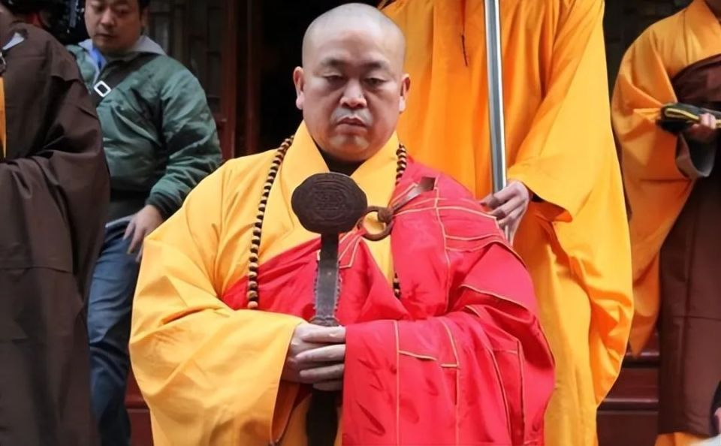
当然，我们对宗教界也要做辩证地分析，他们也是分阶级的，他们中的大多数都是好的、善良的，很多人也是被压迫者。比如上述报道中“六十六岁的尼姑本静在未入社前，由于年老体弱生活十分困难，常常连买油的钱也没有”。他们当中只有一小撮的“精英”是压迫者。
笔者了解的一位法师，就非常正直、善良，不做敛财之事。
不做辩证分析，一棍子打倒一大片是不对的。
出现释永信、学诚这样的事件，不是宗教本身的错。社会存在决定社会意识，这一切都是有经济基础决定的。私有制是罪恶的总根源。与国内外各宗教的一小撮“精英”一样——骗财、骗色甚至犯罪，释永信、学诚所做的一切都是经济基础下的必然产物，在经济基础不变的情况下，他们既不会是第一个也绝不会是最后一个。
5
要认清宗教的真相。
马克思、恩格斯、列宁都对宗教做出过批判，宗教就是麻痹劳动人民的鸦片。
1963年8月8日人民日报第5版《关于宗教迷信问题》值得一读：
【自从人类历史进入阶级社会以后，“人为宗教”（如基督教、佛教、伊斯兰教、犹太教、印度教、道教等等）兴起了，才逐渐取代了“自发宗教”的地位。“人为宗教”是在“自发宗教”的基础上，经过宗教职业者们的加工，而形成和发展起来的。它是一种定型的、完备的宗教。这种宗教一般都有它自己的特殊的神，特殊的宗教名称，有它自己的教义、组织和主持人，定期举行一定的宗教活动，教徒要缴纳一定的宗教贡赋，违犯教义教规要受一定的责罚等等。
“人为宗教”是阶级社会的产物。在阶级社会里，压在人们头上的，除了原有的自然力量之外，又增加了一重极其野蛮、极其残酷的社会力量，人们分成了剥削阶级和被剥削阶级，人间有了“富贵贫贱”的现象。由于产生了剥削阶级对劳动人民的压迫剥削，从而也产生了剥削阶级统治人民的工具——国家，产生了人间的“最高统治者”——国王或皇帝。这种现实幻想式地反映到人们的头脑中，就产生了天上的“最高统治者”——上帝（真主、老天爷）。
“人为宗教”对剥削阶级压迫剥削劳动人民的这种社会现象作了极其错误、极其反动的解释。“人为宗教”认为一个人的“富贵贫贱”，是上帝（真主、老天爷）根据每个人的“前世”行为安排的。“前世”行善修好，“今世”就享受富贵；“前世”为非作歹，“今世”就沦于贫贱。因此，“人为宗教”认为一个人的“富贵贫贱”在“今世”是注定了的，是无法改变的；受苦受难的人们要想解脱痛苦，只有积修“来世”的幸福，或死后灵魂升入“天国”（极乐世界）。按照“人为宗教”的这种解释，劳动人民遭受剥削阶级的压迫剥削，受苦受难，乃是因为他们在“前世”为非作歹，干了坏事；剥削阶级之所以压迫剥削劳动人民，享受特权，过寄生生活，乃是因为他们在“前世”行善修好，积了阴德。显然，“人为宗教”的这种理论是为剥削阶级的利益辩护的。它诱使人们不要重视“今世”，不要被压迫的人们同剥削阶级进行斗争，而把希望寄托于“来世”的幸福，要人们驯顺地忍受剥削阶级的压迫剥削。
“人为宗教”的反动性不仅在于它在理论上为剥削制度辩护，用以麻醉人民的思想，瓦解人们的斗志，充当统治阶级统治人民的工具，而且“人为宗教”的上层分子本身就是披着宗教外衣的奴隶主和农奴主，他们通过宗教来直接压迫和剥削劳动人民。】
6
如何识破假“李逵”？
读者朋友们可能会接触各种宗教。那么如何识破假李逵呢？
笔者以佛教为例，以原始佛教的“经”为标准，为照妖镜。
上海中西书局2012年8月出版的《汉译巴利三藏·经藏·长部》（译者：北京大学段晴等，协助证义：泰国法胜大学）之《梵网经》，记述了佛陀（乔达摩）的教诲：
【沙门乔达摩拒绝观看舞蹈、歌唱、音乐、表演。沙门乔达摩拒绝持用花环、香、涂香以及装饰打扮。沙门乔达摩拒绝高床、大床。沙门乔达摩拒绝接受金银。沙门乔达摩拒绝接受生的谷物。沙门乔达摩拒绝接受生的肉类。沙门乔达摩拒绝接受妇女和少女。沙门乔达摩拒绝接受男仆和女奴。沙门乔达摩拒绝接受鸡和猪。沙门乔达摩拒绝接受山羊、绵羊。沙门乔达摩拒绝接受象、牛、马、驴。沙门乔达摩拒绝接受田地。沙门乔达摩拒绝充任往返信差和使者。沙门乔达摩拒绝买卖,沙门乔达摩拒绝以秤欺诈、以铜欺诈”、度量的欺诈。沙门乔达摩拒绝贿赂、欺骗和欺诈的行为。沙门乔达摩拒绝破坏、屠杀、捆绑、拦路抢劫、入村抢劫这些暴力行为。】
【比丘们!凡夫赞叹如来时，或者会说:有些沙门、婆罗门享用信施之食后,致力于充任往返信差和使者,例如国王的差使、国王大臣的差使、刹帝利的差使、婆罗门的差使、家主的差使、童子的差使，从这儿到那儿去,从那儿到别处去。拿走这个，把这个拿来，把这个拿到某处去。而沙门乔达摩拒绝了这些往返信差和使者的行为。】
这段经文，佛陀阐述的主要思想是拒绝财色，拒绝不平等，拒绝奢华，拒绝做坏事，还有一条，就是不做权贵的掮客、走狗与奴才（即：沙门乔达摩拒绝充任往返信差和使者）。
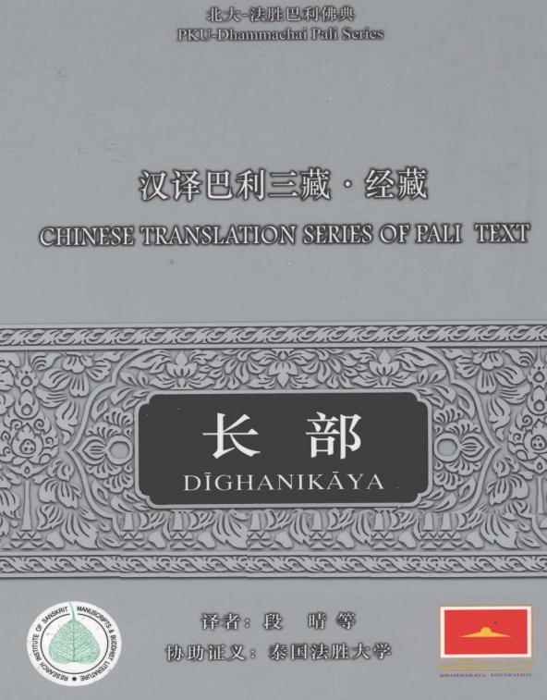
佛陀还说：
【“比丘们！凡夫赞叹如来时，或者会说：‘有些沙门、婆罗门享用信施之食后,靠着傍生术之邪命过活,例如（观）肢体相、征兆、出生、梦、体相、鼠所咬断、火祭”、勺子祭、谷壳祭、糠祭、米祭、酥祭、香油祭、口祭、血祭、手相术、堪舆术、刹帝利术、禳息术、恶鬼术、地术、蛇术、毒术、蝎子术、鼠术、鸟术、乌鸦术、预测寿命、挡箭术、兽轮（指通晓各种动物的语言）。而沙门乔达摩拒绝这些傍生术。】
【比丘们！凡夫赞叹如来时，或者会说：有些沙门、婆罗门享用信施之食后,成为欺诈者、巧言索取者、占卜者、讥讽者、贪于以得求得。而沙门乔达摩拒绝这些欺诈、谈论名利等。】
佛陀这段话的意思是，出家人不搞占卜、算命等“傍生术”。也就是说，读者朋友们如果遇到所谓的“高僧”，只要有占卜、算命等神通的，无一例外是“傍生术之邪命过活”，是欺诈。
【“比丘们！凡夫赞叹如来时，或者会说：‘有些沙门、婆罗门享用信施之食后，靠着傍生术之邪命过活，例如：（从事）许愿、还愿、堪舆、造男业、不男业、筑地基、遍撒土地、洗业、沐浴、献祭、（催）吐、（致）泻、除上火、泄下火、（催）泻缓解头疼、涂耳油、洗眼、治鼻子、涂眼药水、涂眼药膏、眼科学、外科、儿科、开根块草药处方和泻药。而沙门乔达摩拒绝这些傍生术。
“比丘们！凡夫只会以琐碎的、微不足道的戒行称赞如来。”】
“许愿、还愿”是佛陀不允许的，像巫医那样的给人看病也是不允许的。
这是佛教中的照妖镜。

